ข่าวประชาสัมพันธ์

มูลนิธิไทย-เดนมาร์ก สำหรับสถาบันวิจัยและพัฒนาทรัพยากรทางทะเลและชายฝั่งฯ

...................................................................................................................................................

ตามที่ได้เกิดวิกฤตการณ์ความเสื่อมโทรมของแหล่งหญ้าทะเลในพื้นที่อันดามันตอนล่าง ส่งผลกระทบให้พะยูนซึ่งใช้แหล่งหญ้าทะเลเป็นอาหารหลัก เกิดความขาดแคลน มีการอพยพย้ายถิ่นในการอยู่อาศัย และหากินมายังพื้นที่ใกล้เคียง ในบริเวณจังหวัดภูเก็ต และพังงา ทำให้พะยูนในพื้นที่จังหวัดภูเก็ต และพังงา มีมากขึ้น และหญ้าทะเลในพื้นที่จังหวัดภูเก็ตอาจมีปริมาณไม่เพียงพอต่อจำนวนพะยูนดังกล่าว จึงเกิดแนวความคิดในการทดลองให้อาหารเสริมประเภทผัก หรือหญ้าชนิดต่างๆ ในการเพิ่มอาหารพะยูนในธรรมชาติ ซึ่งจำเป็นต้องใช้งบประมาณจำนวนมากในการดำเนินงาน

มูลนิธิไทย-เดนมาร์ก สำหรับสถาบันวิจัยและพัฒนาทรัพยากรทางทะเลและชายฝั่งฯ มีวัตถุประสงค์ในการสนับสนุนกิจกรรมวิจัยในด้านการอนุรักษ์และใช้ประโยชน์ของทรัพยากรมีชีวิตในทะเล ในทางที่ถูกต้องเพื่อประโยชน์ของประเทศชาติในระยะยาว มีความเห็นว่า ทุกภาคส่วนควรให้การสนับสนุนการเพิ่มอาหารให้พะยูนในธรรมชาติ จึงขอประชาสัมพันธ์ข่าวเพื่อขอรับบริจาคสำหรับสนับสนุนในกิจกรรมดังกล่าว โดยสามารถบริจาคผ่านบัญชีธนาคารกรุงไทย ชื่อบัญชี: มูลนิธิไทย-เดนมาร์ก เลขบัญชี: ๖๖๐-๗-๓๓๔๑๒-๑

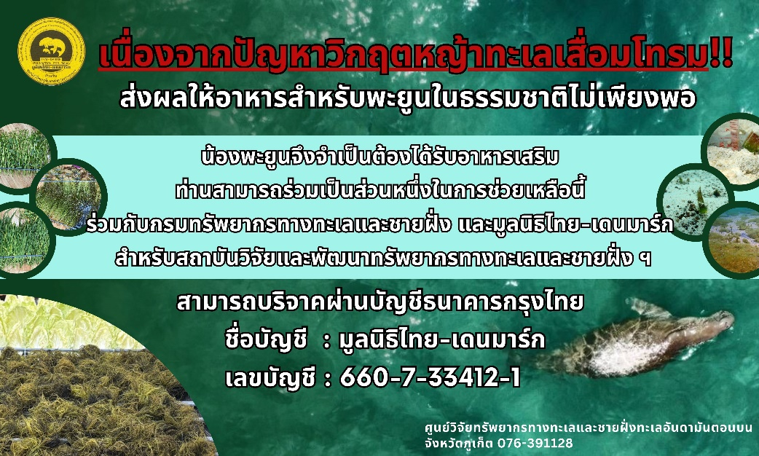

ผู้ประสานงาน: นายวรรณเกียรติ ทับทิมแสง โทรศัพท์ ๐๘ ๑๘๔๒ ๗๕๐๘

E-mail: twannakiat@yahoo.com